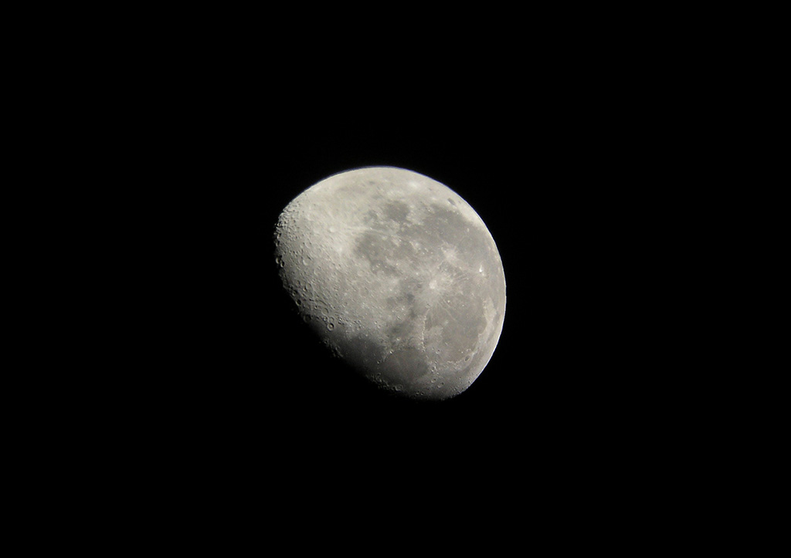
“Gibosa menguante”
Autor: José A. Garzón Guerrero
Aparte de las más conocidas cuatro fases lunares (luna nueva, cuarto creciente, luna llena y cuarto menguante) los astrónomos pueden referirse a otras etapas atendiendo al porcentaje de iluminación de nuestro satélite. En este caso se trata de una luna gibosa y menguante con el 75% de su superficie iluminada. Fotografía tomada a foco primario a través de un reflector de 130mm y f5.5.

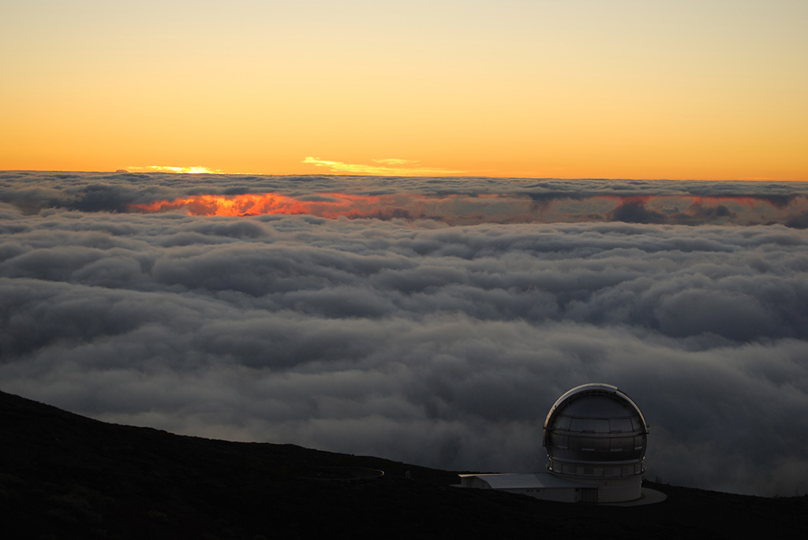
“Grantecan y nubes”
Autor: José Sabater Montes
Puesta de sol desde el Roque de los Muchachos por encima del mar de nubes.
El telescopio que se ve es el Gran Telescopio de Canarias.

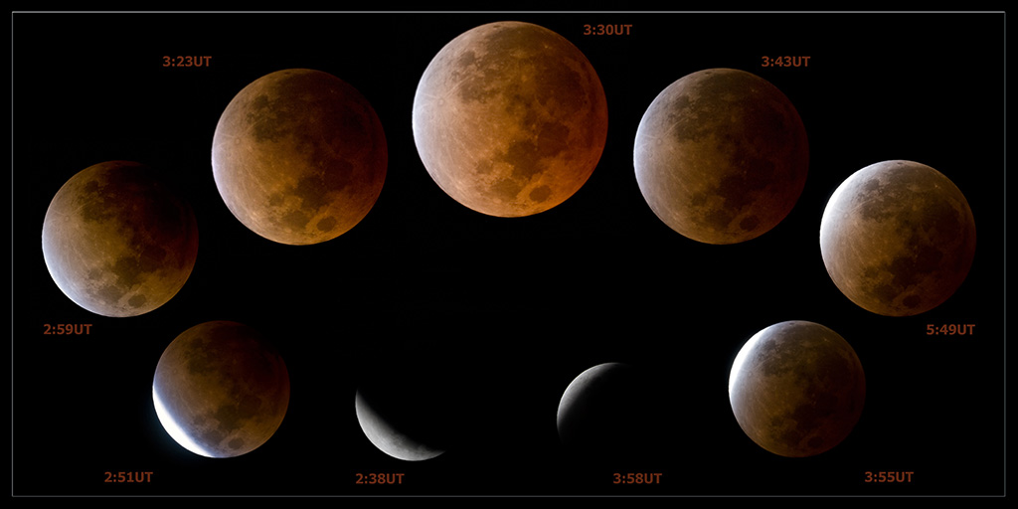

“Secuencia temporal de un eclipse total de Luna”
Autor: José A. Garzón Guerrero
Evolución a lo largo de la noche de las formas y colores de la luna en el eclipse total que tuvo lugar el 21 de febrero de 2008. Las indicaciones horarias se refieren a tiempo universal (UT). Montaje de varios fotogramas realizados a foco primario a través de un reflector de 130mm y f5.5.

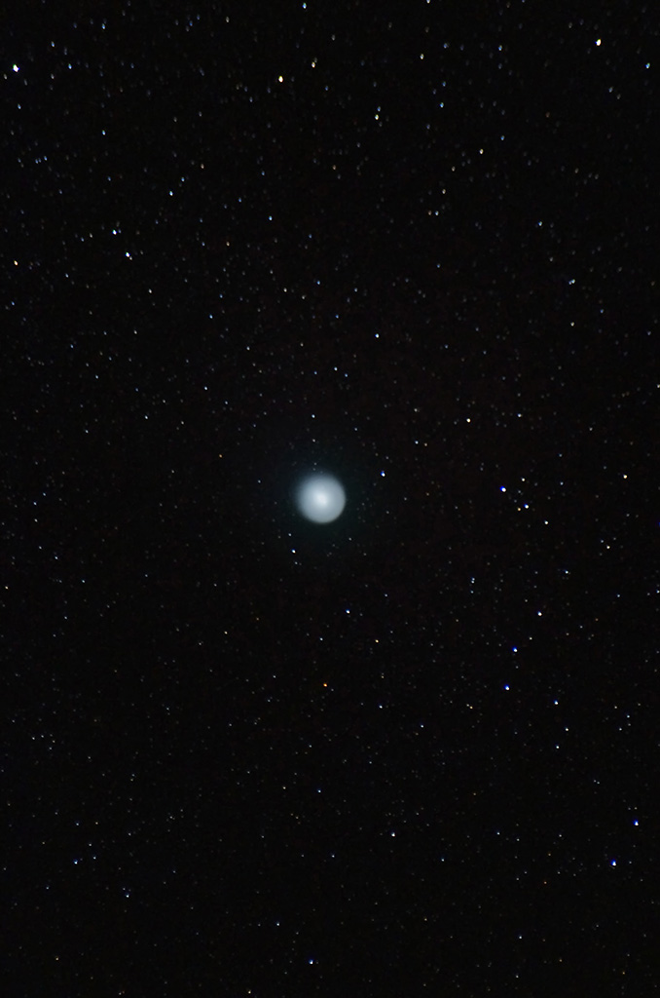
“Cometa Holmes”
Autor: José A. Garzón Guerrero
El cometa 17P/Holmes fue descubierto en 1892 por Edwin Holmes, un astrónomo aficionado inglés. A finales del año 2007 aumento su brillo más de un millón de veces al acercarse al Sol, convirtiéndose en uno de los objetos más grandes y llamativos del cielo en el ese año. Es significativa la forma globular y la ausencia de colas visibles. Tomado a foco primario a través de un reflector con f5.5.

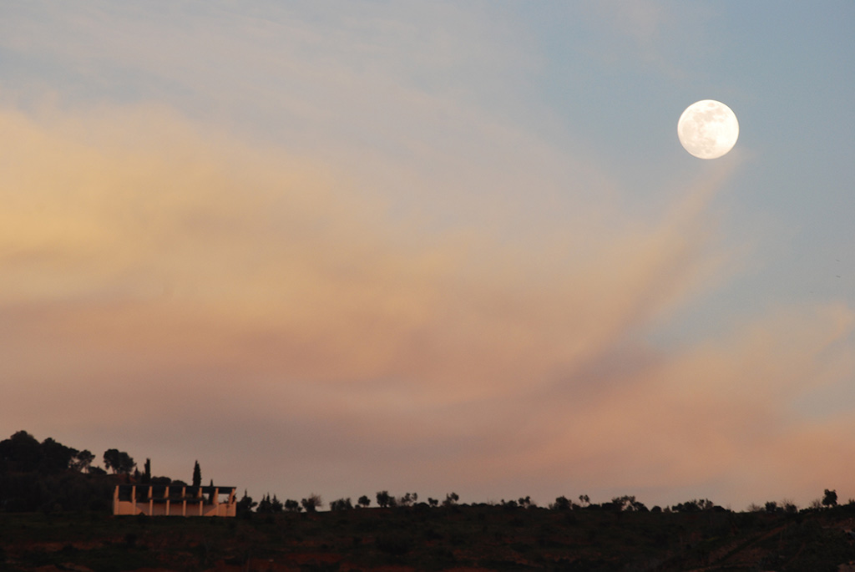
“Luna sobre nube”
Autor: José Sabater Montes
La luna emergiendo tras un grupo de nubes en el Cerro del Sol en Granada.

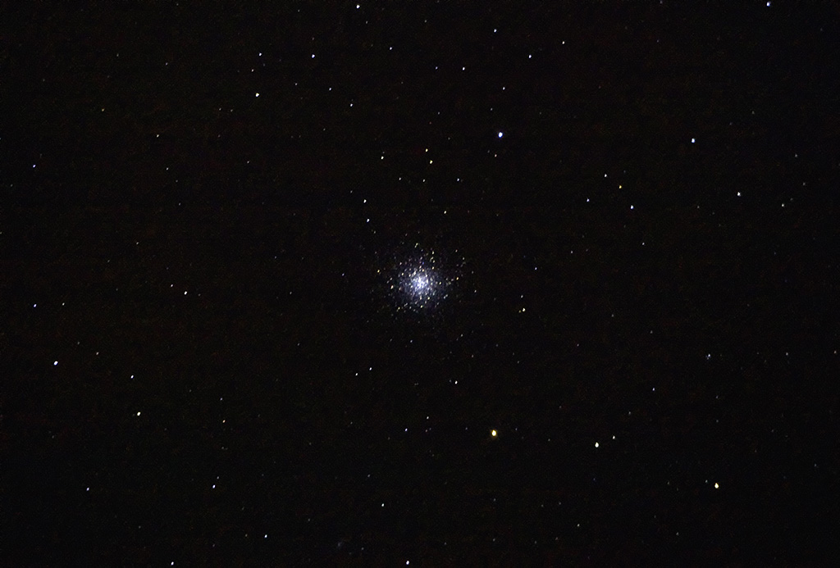

“M13 en Hércules”
Autor: José A. Garzón Guerrero
El gran cúmulo globular de Hércules, también conocido por M13 del catálogo Messier, es una agrupación de una decena de miles de estrellas muy viejas (del orden de 14000 millones de años ) agrupadas por efectos de la gravedad y del tiempo. Está situado a 25000 años luz de la Tierra. Imagen tomada a foco primario a través de un reflector de 130mm y f5.5 sin guiado.

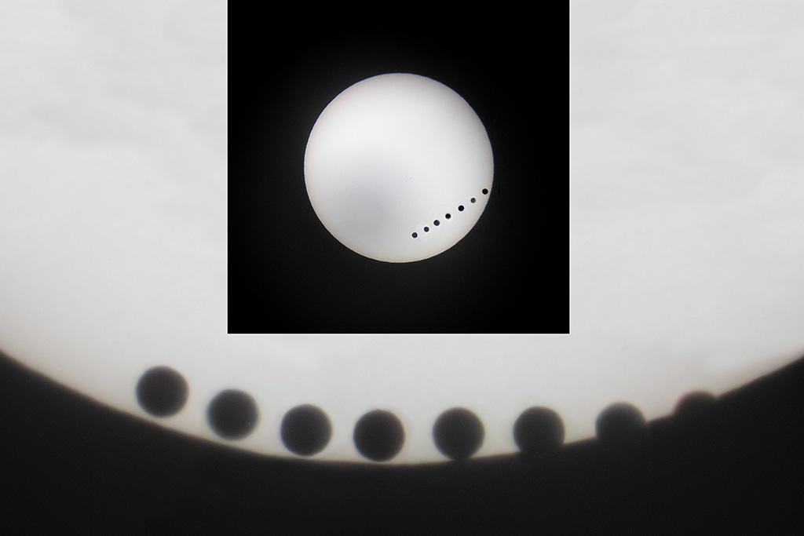
“Tránsito de Venus”
Autor: José A. Garzón Guerrero
Trayectoria de Venus en el último tránsito por el sol ocurrido el 8 de junio de 2004. La imágenes son un montaje de la trayectoria total sobre el disco solar (imagen pequeña superior) y de los últimos momentos de contacto (resto de la imagen). Los tránsitos venusianos son fenómenos poco habituales, ocurriendo 4 cada 243 años en ciclos irregulares. El próximo ocurrirá el 6 de junio de 2012 y no se verá en España.

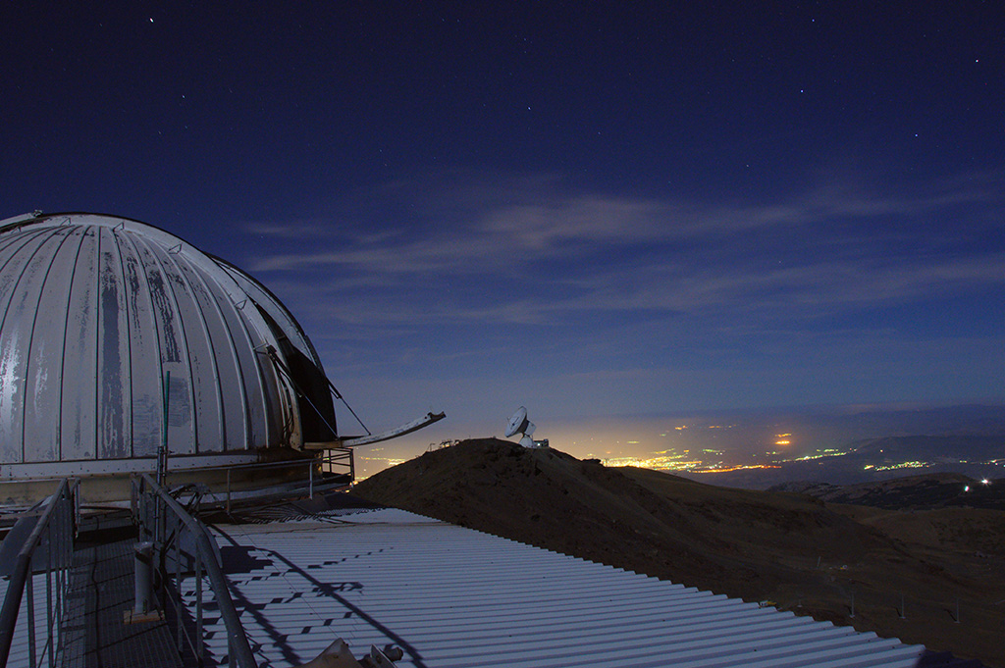
“Luces de la ciudad”
Autor: Alejandro Ramón Ballesta
Las luces de Granada vistas desde la cúpula del telescopio de 90cm del OSN (observatorio de Sierra Nevada) con el IRAM (siglas del Instituto de Radioastronomía Milimétrica) al fondo.

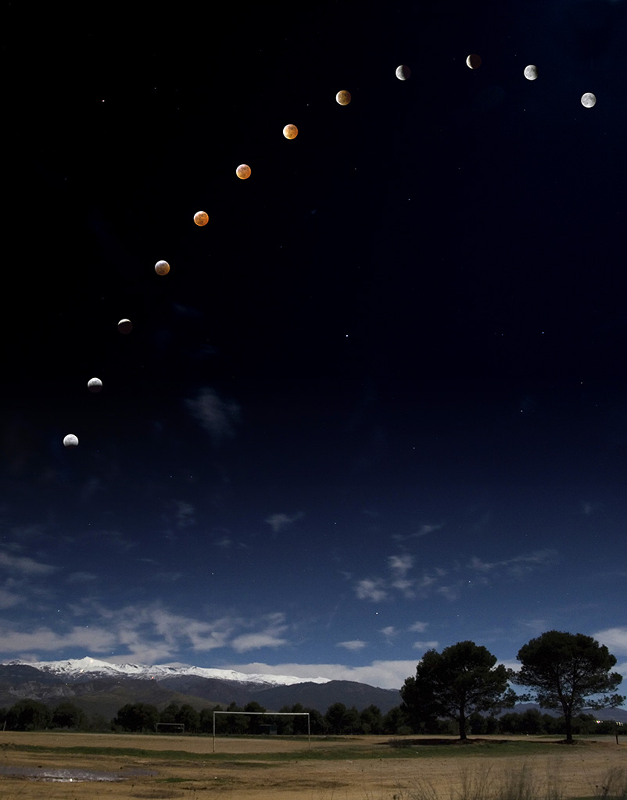
“Eclipse lunar sobre Sierra Nevada”
Autor: José A. Garzón Guerrero
Montaje secuencial del eclipse total de luna ocurrido el 3 de marzo de 2007. La imágenes de la luna eclipsada se han dispuesto en el lunar real en el cielo visible desde el lugar de observación, el Llano de la Perdiz de Granada. Todas las fotos han sido tomadas con una Canon 400D a diferentes focales y unidas mediante software de retoque fotográfico.

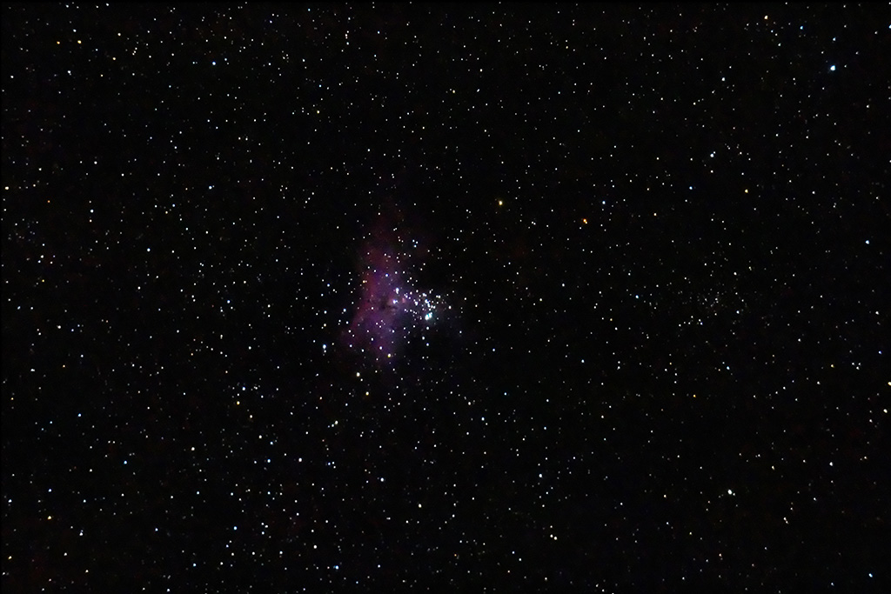
“M16, Nebulosa del Águila”
Autor: José A. Garzón Guerrero
M16 es una asociación de una nebulosa de emisión y un cúmulo estelar abierto, en la constelación de Serpens, y donde siguen naciendo estrellas gracias al gas circundante. Se le suele llamar «del Águila» debido al parecido de las zonas oscuras de absorción central con esta ave. Se encuentra a 7000 años luz. La imagen de varios minutos ha sido tomada a foco primario con un reflector f5.5 sin guiado.
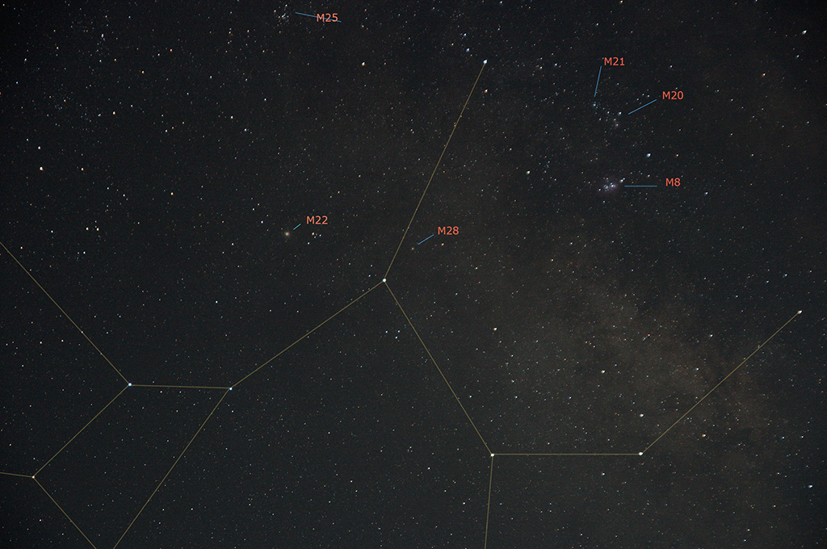
“Vía Láctea en Sagitario”
Autor: José A. Garzón Guerrero
Fotografía de la zona de la Vía Láctea cerca de Sagitario. Se han señalado en ella las líneas principales del asterismo de la constelación y los principales objetos messier visibles: M8 (Nebulosa de la Laguna), M20 (Nebulosa Trífida), M21 y M25 (cúmulos abiertos), M22 y M28 (cúmulos globulares). Fotografía tomada con alto tiempo de exposición en paralelo sobre telescopio motorizado.

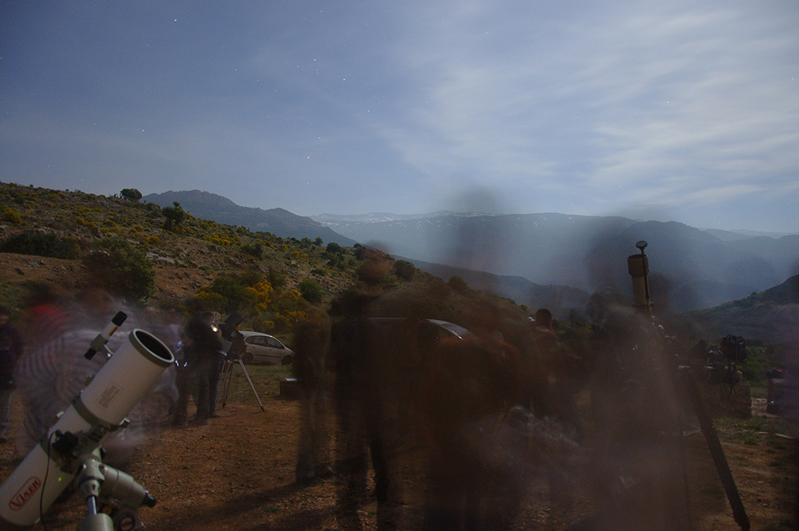
“Observación a la luz de la Luna”
Autor: Alejandro Ramón Ballesta
Escorpio vigila al grupo de astrónomos que buscan un claro entre las nubes.

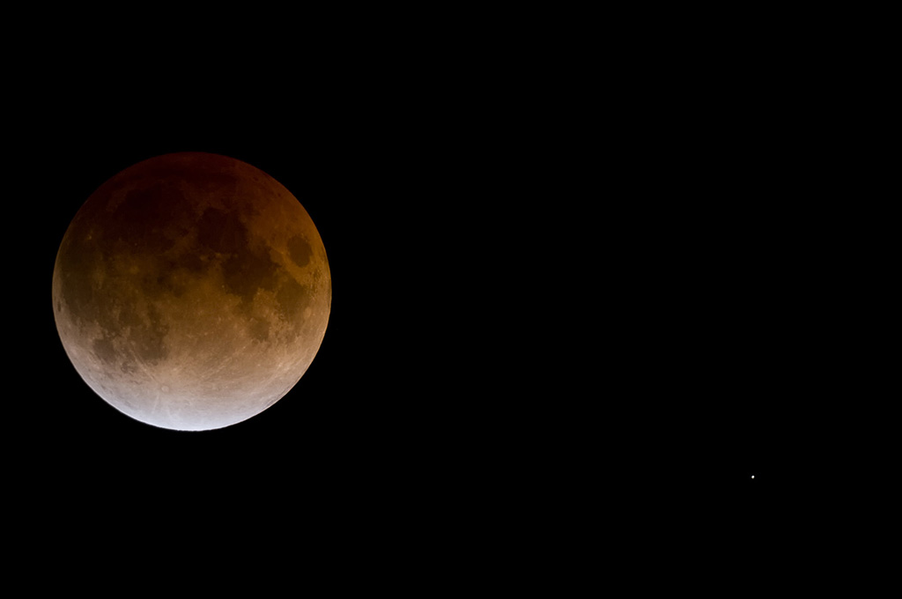
“Oculta y carmesí”
Autor: José A. Garzón Guerrero
Primer plano de la Luna en el momento de máxima ocultación en el eclipse total lunar del 21 de febrero de 2008. La típica tonalidad rojiza de los eclipse de Luna es debida a la dispersión de la luz solar que atraviesa la atmósfera terrestre, se desvía e ilumina la luna. Según la composición de la atmósfera en ese momento (nubes, cenizas, polvo...) la luna puede adoptar colores como el rojo vivo, anaranjado o gris-rojizo.

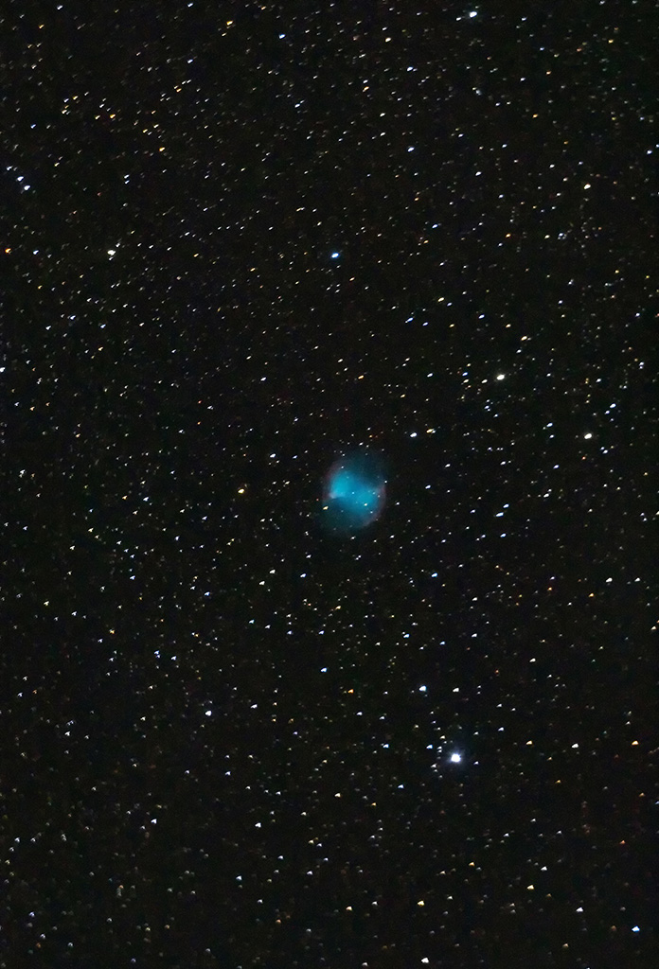
“M27, la nebulosa Dumbbell”
Autor: José A. Garzón Guerrero
M27 es conocida también la nebulosa del Reloj de Arena, por su forma simétrica. Es una nebulosa planetaria, resultado de la expansión de las capas exteriores de una estrella (de masa menor a 8 masas solares) al final de su vida. La parte visible es el gas eyectado que es excitado por el resto de la estrella en su interior. M27 se encuentra en la constelación de Vulpécula y tiene alrededor de 4000 años de edad.

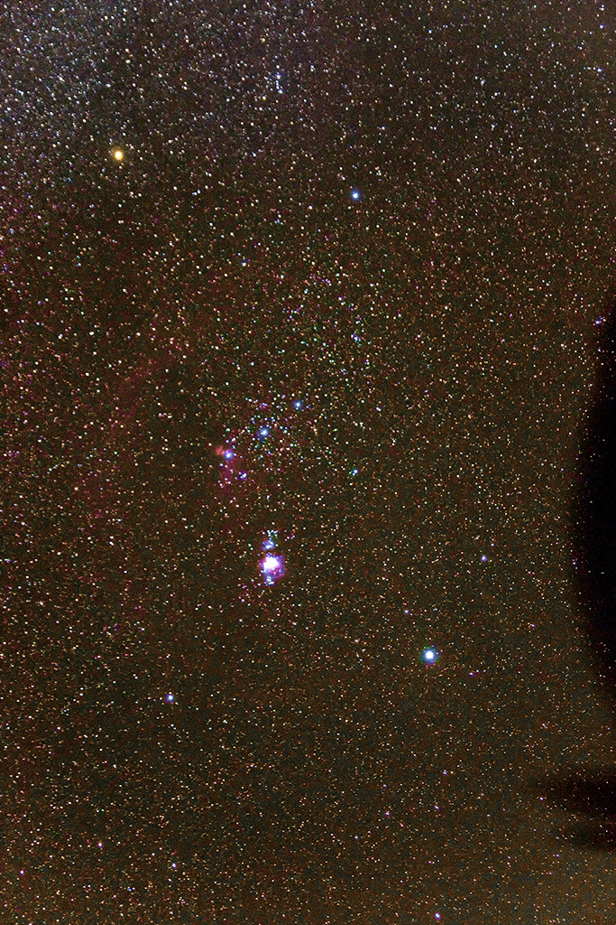
“Orión, el gigante del invierno”
Autor: José A. Garzón Guerrero
Orión es sin duda una de las constelaciones más conocidas de nuestro cielo, por su fácil identificación y belleza. En esta imagen se muestra todo el campo de Orión en una toma de varios minutos. Se distinguen claramente los colores de todas las estrellas, las nebulosa «Cabeza de Caballo» , la «Gran Nebulosa de Orión» e incluso el más débil y desconocido «Anillo de Barnard».

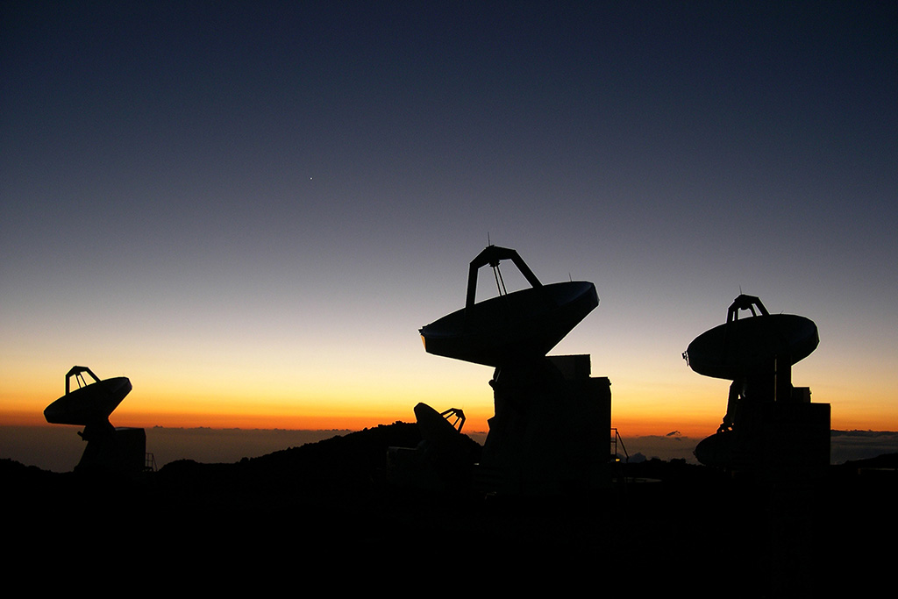
“SMA”
Autor: José Sabater Montes
Antenas del Submillimeter Array (SMA) en el Mauna Kea en Hawai'i.

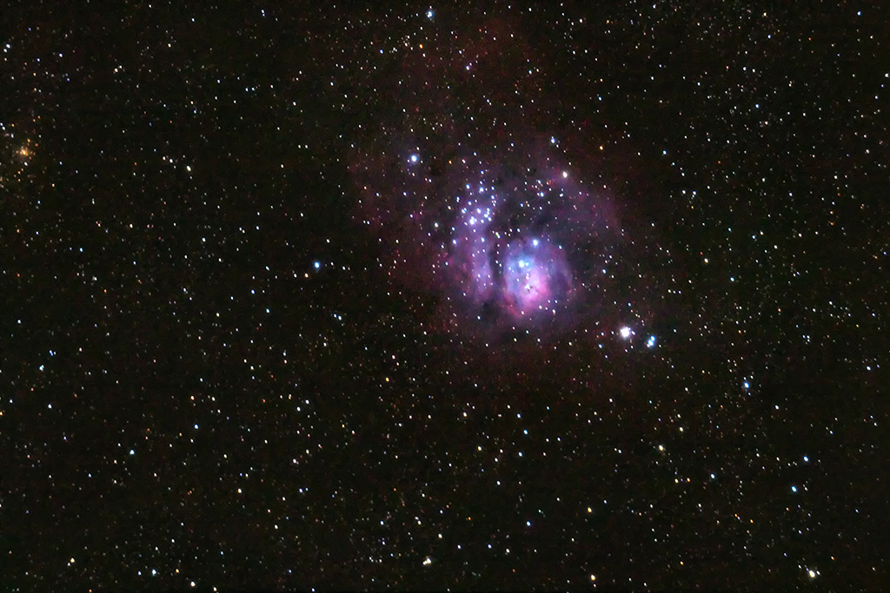
“M8, Nebulosa de la Laguna”
Autor: José A. Garzón Guerrero
M8 es una nebulosa de emisión situada en la constelación de Sagitario, en una zona de la Vía Láctea abundante en objetos astronómicos. Es una nebulosa de emisión con una zona central oscura de absorción y que le da el nombre por el que es conocida. Se encuentra a 5200 años luz. La imagen es el resultado de sumar varias imágenes de distintos tiempos de exposición tomadas a foco primario sin guiado.

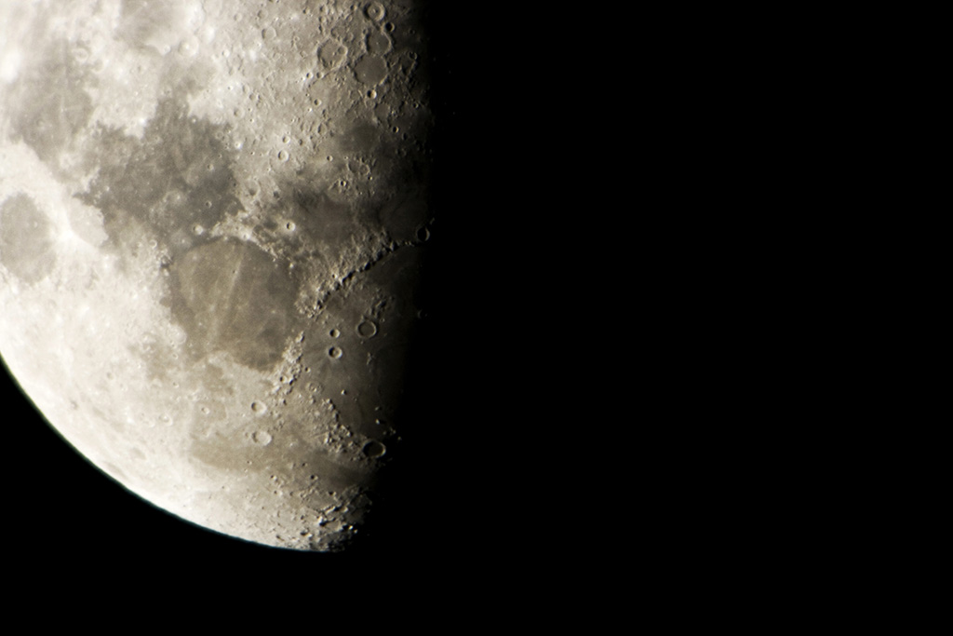
“Terminador lunar”
Autor: José A. Garzón Guerrero
El terminador lunar (separación entre la luz y la sombra) es una zona excelente para observación y fotografía lunar, debido a que el relieve se acentúa. En esta imagen se observa con más contraste la zona del Mare Imbrium, y los cráteres Plato, Archimedes, Aristillus, Erathostenes y el trío Ptolemaeus, Alphonsus y Arzachel.

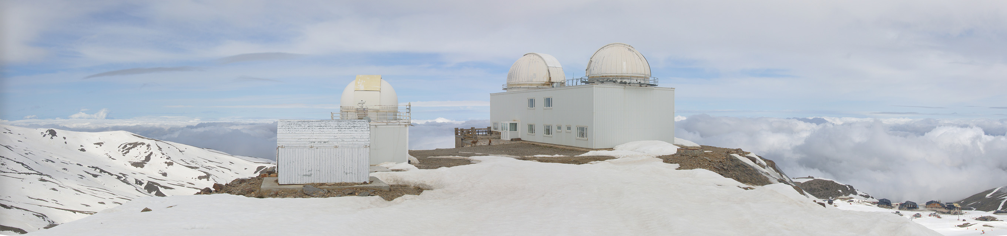
“Un escorpión panza arriba”
Autor: Víctor Manuel Muñoz Marín
Constelaciones de Escorpio y Centauro vistas desde Porto Alegre (Brasil).

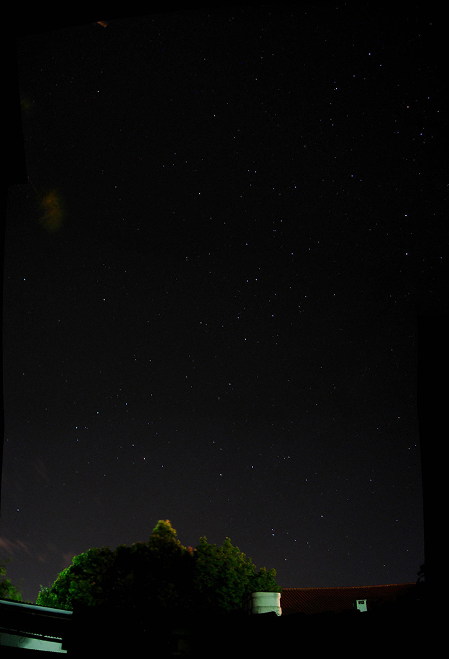
“Cabras en la puerta del OSN”
Autor: Alejandro Ramón Ballesta
El OSN (observatorio de Sierra Nevada), sobre el mar de nubes, recibe la visita de la fauna local.

